San Gregorio Magno, Papa  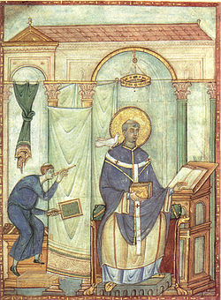 | DESAFIO VIRTUAL – No. 212  Servicio de información  03/09/2025  Prof. Oscar Lobo i Oconitrillo  oscargdolobo1951@gmail.com  Tel. 8549-1995

El Centro Teológico del CELAM presenta al Papa el proyecto "Together"
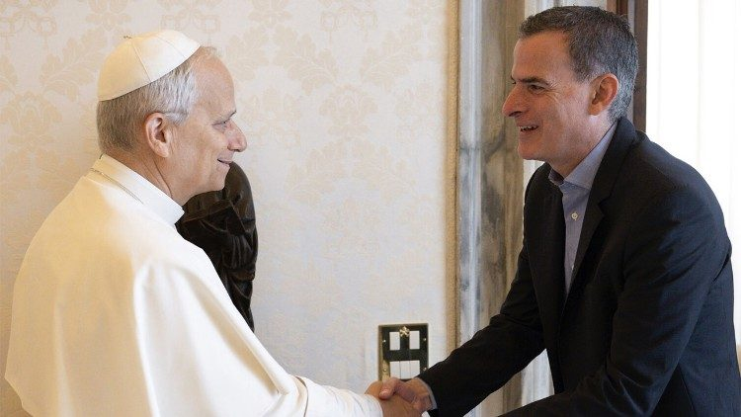
En un momento clave para el camino sinodal de la Iglesia, el Centro Teológico del Consejo Episcopal Latinoamericano y Caribeño (CELAM) ha presentado al Papa León XIV el proyecto del Ecosistema Sinodal Panamericano “Together”, una iniciativa académica de alcance continental que busca fortalecer la sinodalidad como forma de ser y actuar en la Iglesia.
Ciudad del Vaticano – 02/09/2025

El Papa León XIV recibió el pasado 28 de agosto, en audiencia privada, al teólogo laico venezolano Rafael Luciani, director del Centro Teológico Bíblico Pastoral para América Latina y el Caribe (CEBITEPAL), tal como informa Noticias ADN CELAM. Luciani expuso al Pontífice los detalles de esta propuesta liderada por el CELAM, cuyo lanzamiento está previsto para octubre de 2025, durante el Jubileo de los Equipos Sinodales.

Un curso gratuito y multilingüe para impulsar la sinodalidad en América Latina y el Caribe
El proyecto “Together” es una iniciativa multilingüe que busca impulsar programas de formación y prácticas sinodales en toda la región panamericana, promoviendo la participación activa y corresponsable del Pueblo de Dios, promovida por el CELAM en colaboración con la Escuela de Teología de los Jesuitas en Berkeley, la Confederación Latinoamericana de Religiosos y Religiosas (CLAR) y el Observatorio Latinoamericano de la Sinodalidad.
Como primer paso, el proyecto ofrecerá un curso gratuito online, con la participación de más de 30 expertos vinculados al proceso sinodal, incluyendo miembros del Sínodo de los Obispos. El contenido se centrará en el Documento Final de la XVI Asamblea General Ordinaria del Sínodo de Obispos y contará con ponencias de altas autoridades de la Secretaría General del Sínodo, incluyendo a los cardenales Mario Grech y Jean-Claude Hollerich, Mons. Luis Marín de San Martín, la Hna. Nathalie Becquart XMCJ, el P. Giacomo Costa SJ y Mons. Ricardo Battocchio.

El curso incluirá una serie de videos de 10 minutos, producidos en varios idiomas, diseñados como herramientas pedagógicas para instituciones eclesiales de formación. Este material quedará disponible en línea y podrá ser utilizado en seminarios, parroquias, movimientos y comunidades.

La inauguración oficial estará a cargo de monseñor Lizardo Estrada Herrera, OSA, Secretario General del CELAM; el P. José Luis Loyola, MSpS, Presidente de la CLAR; el P. Agbonkhianmeghe E. Orobator, SJ, Decano de la JST-SCU; y el P. Eric García, Secretario General Adjunto del CELAM.

Hacia la Asamblea Eclesial Mundial de 2028
Un proyecto que se presenta como un instrumento clave para consolidar la tercera fase del proceso sinodal, cuya culminación se espera en 2028 con la realización de la gran Asamblea Eclesial Mundial en Roma.

Delfino.cr – Redacción – Sebastián May Grosser, Redactor – 02/09/25
La fiscala subrogante asume funciones en ausencias temporales o inhibitorias de Carlo Díaz.

La Corte Suprema de Justicia escogió a Karen Valverde Chaves como fiscala subrogante para un tercer periodo. Valverde se desempeña como fiscala adjunta de la Unidad de Capacitación y Supervisión del Ministerio Público y solo asume las funciones de fiscal general ante ausencias temporales o inhibitorias del fiscal general Carlo Díaz Sánchez.

Dato D+: El artículo 26 de la Ley Orgánica del Ministerio Público establece que el cargo de fiscal subrogante es nombrado anualmente por la Corte Suprema de Justicia de una terna de fiscales adjuntos que presente el fiscal general.

La Corte Suprema de Justicia escogió a Valverde de forma unánime, de la terna presentada por el fiscal general y que la completaban Martha Brenes Montenegro y Juan Carlos Cubillo Miranda. Esta misma tarde el presidente de la Corte Suprema de Justicia, Orlando Aguirre Gómez, juramentó a Valverde para su nuevo periodo que se extenderá hasta setiembre de 2026.

Eco Católico “Una visión cristiana del mundo” – noticias – 02/09/2025
Advierten sobre venta de falsos certificados de catequesis sacramentales
Danny Solano Gómez, redactor

En redes sociales hay personas que venden supuestos certificados “cursos bautismales”. Ofrecen tales documentos sin asistir a “clases ni nada”, en solo “tres días hábiles”, por 15.000 colones. Asimismo, hacen la aclaración de que con ellos “no se puede bautizar” en ciertas parroquias.

Según informó la Comisión Nacional de Catequesis (CONACAT), de la Conferencia Episcopal de Costa Rica, desde el pasado mes de mayo algunas diócesis consultan sobre certificados de poca credibilidad que llegaban a las comunidades parroquiales y oficinas diocesanas.

Los falsos documentos carecen de información necesaria y otros detalles contemplados justamente para evitar falsificaciones. Cuentan además con la supuesta firma de un presbítero ya fallecido.

Según informa CONACAT, al parecer los precios pueden llegar hasta los 30.000 colones y el certificado se envía por medio de mensajería, especialmente Correos de Costa Rica. Además, obviamente, no se realiza ninguna catequesis al respecto, las personas únicamente compran el cartón.

Lamentablemente, algunos padres, madres, padrinos y madrinas, han llegado a entregar a las parroquias este tipo de certificados adulterados, los cuales -consecuentemente- han sido rechazados.

Los padres y padrinos que deseen el Sacramento del Bautismo para sus hijos deben realizar la catequesis correspondiente, avalada por la Conferencia Episcopal de Costa Rica.

CONACAT lamenta que se propicie una cultura de irrespeto hacia lo sagrado, en este caso al Sacramento del Bautismo, al relativizar la catequesis como parte esencial del proceso de formación.

Por su parte, las diócesis cuentan con diferentes maneras de comprobar la autenticidad de los certificados de la catequesis bautismal. Además, las parroquias deben llevar un registro de todas las personas que concluyeron la formación y recibieron el documento que lo prueba.

Por esa razón, CONACAT también insta a las parroquias que, ante cualquier duda, se comuniquen de inmediato con las oficinas diocesanas de catequesis o con las personas encargadas en cada diócesis para realizar la debida comprobación de autenticidad.

Así se ofrecen falsos certificados por WhatsApp
Lo copiamos tal como fue respondido a una consulta:
-Hola buenos días claro sale en 15.000 en 3 días hábiles están no se asiste a clases ni nada yo te lo facilito nada más ciertas iglesias no se puede bautizar: Basílica de los Angeles, Paraíso, Orosi, (no registrable), pero te funciona para bautizar.
-Se hacen con la mitad y se envía foto cuando está realizado y se cancela. El envío se hace por correos o uber flash, el envío se cobra

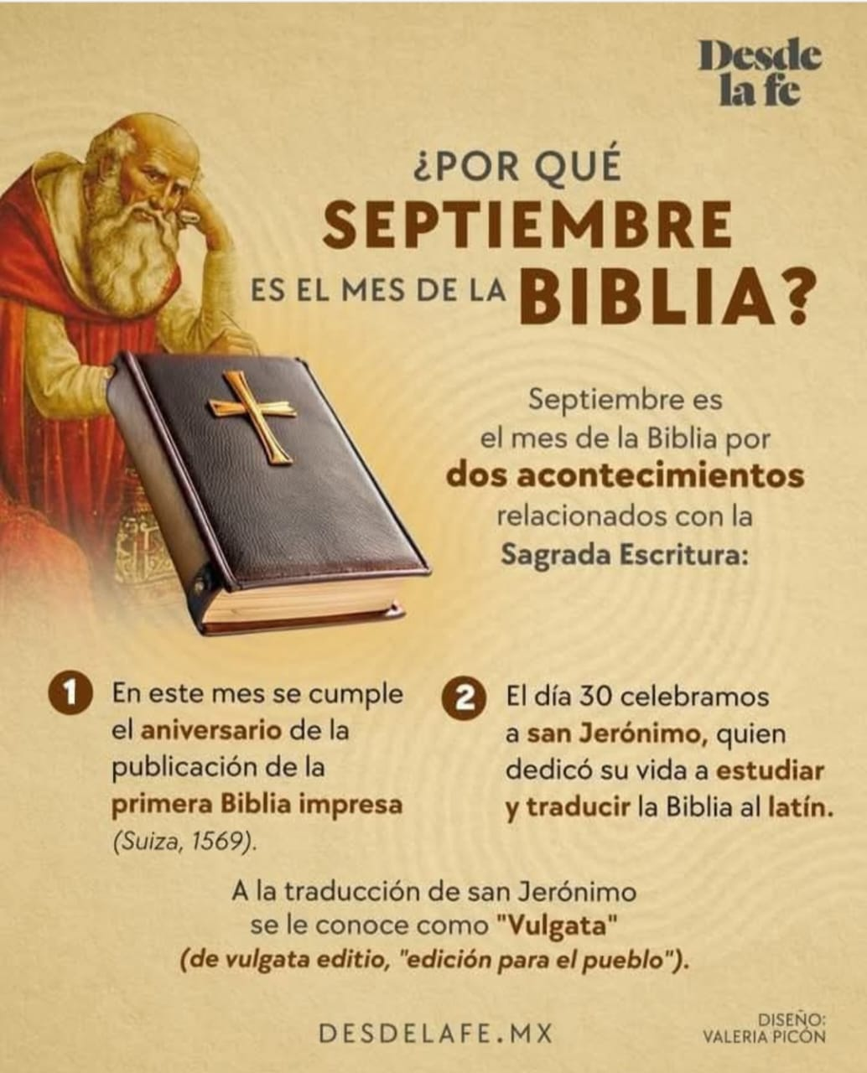

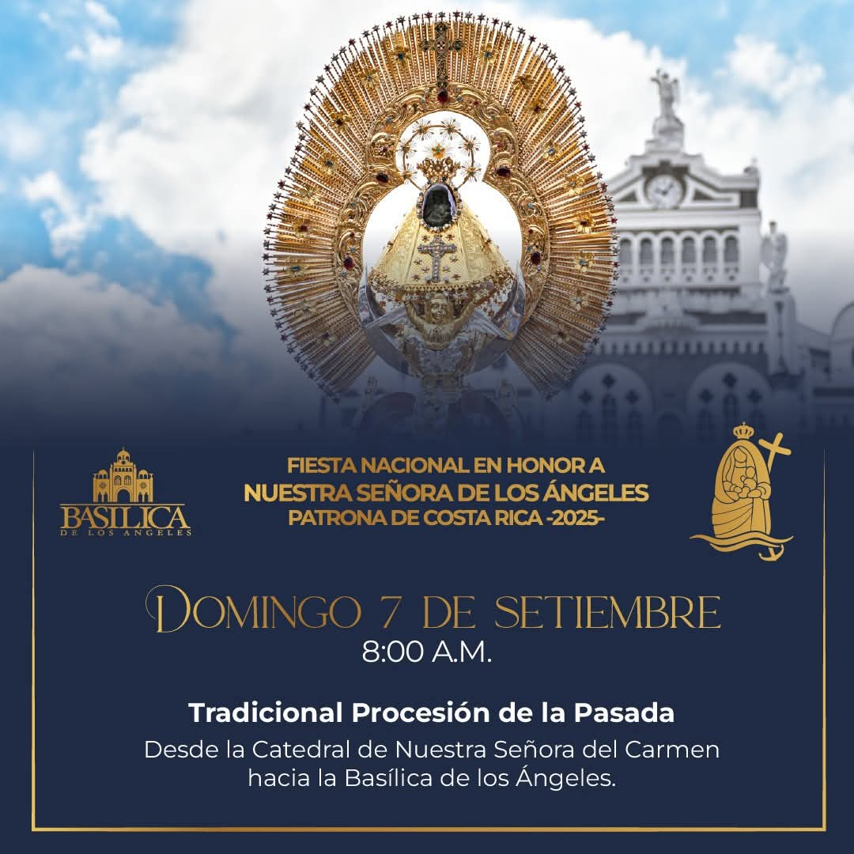

LEÓN XIV
AUDIENCIA GENERAL
Plaza de San Pedro
Miércoles, 3 de septiembre de 2025

Ciclo de catequesis - Jubileo 2025. Jesucristo, nuestra esperanza. III. La Pascua de Jesús. 5. La crucifixión. «Tengo sed» (Jn 19,28)
Queridos hermanos y hermanas,

En el centro del relato de la pasión, en el momento más luminoso y a la vez más oscuro de la vida de Jesús, el Evangelio de Juan nos entrega dos palabras que encierran un misterio inmenso: «Tengo sed» (19,28), e inmediatamente después: «Todo está cumplido» (19,30). Palabras últimas, pero cargadas de toda una vida, que revelan el sentido de toda la existencia del Hijo de Dios. En la cruz, Jesús no aparece como un héroe victorioso, sino como un mendigo de amor. No proclama, no condena, no se defiende. Pide, humildemente, lo que por sí solo no puede darse de ninguna manera.

La sed del Crucificado no es solo la necesidad fisiológica de un cuerpo destrozado. Es también y, sobre todo, la expresión de un deseo profundo: el de amor, de relación, de comunión. Es el grito silencioso de un Dios que, habiendo querido compartir todo de nuestra condición humana, se deja atravesar también por esta sed. Un Dios que no se avergüenza de mendigar un sorbo, porque en ese gesto nos dice que el amor, para ser verdadero, también debe aprender a pedir y no solo a dar.

«Tengo sed», dice Jesús, y de este modo manifiesta su humanidad y también la nuestra. Ninguno de nosotros puede bastarse a sí mismo. Nadie puede salvarse por sí mismo. La vida se «cumple» no cuando somos fuertes, sino cuando aprendemos a recibir. Y precisamente en ese momento, después de haber recibido de manos ajenas una esponja empapada en vinagre, Jesús proclama: «Todo está cumplido». El amor se ha hecho necesitado, y precisamente por eso ha llevado a cabo su obra.

Esta es la paradoja cristiana: Dios salva no haciendo, sino dejándose hacer. No venciendo al mal con la fuerza, sino aceptando hasta el fondo la debilidad del amor. En la cruz, Jesús nos enseña que el ser humano no se realiza en el poder, sino en la apertura confiada a los demás, incluso cuando son hostiles y enemigos. La salvación no está en la autonomía, sino en reconocer con humildad la propia necesidad y saber expresarla libremente.

El cumplimiento de nuestra humanidad en el diseño de Dios no es un acto de fuerza, sino un gesto de confianza. Jesús no salva con un golpe de efecto, sino pidiendo algo que por sí solo no puede darse. Y aquí se abre una puerta a la verdadera esperanza: si incluso el Hijo de Dios ha elegido no bastarse a sí mismo, entonces también su sed —de amor, de sentido, de justicia— no es un signo de fracaso, sino de verdad.

Esta verdad, aparentemente tan simple, es difícil de aceptar. Vivimos en una época que premia la autosuficiencia, la eficiencia, el rendimiento. Sin embargo, el Evangelio nos muestra que la medida de nuestra humanidad no la da lo que podemos conquistar, sino la capacidad de dejarnos amar y, cuando es necesario, también ayudar.

Jesús nos salva mostrándonos que pedir no es indigno, sino liberador. Es el camino para salir de la ocultación del pecado, para volver al espacio de la comunión. Desde el principio, el pecado ha generado vergüenza. Pero el perdón, el verdadero, nace cuando podemos mirar de frente nuestra necesidad y ya no temer ser rechazados.

La sed de Jesús en la cruz es entonces también la nuestra. Es el grito de la humanidad herida que sigue buscando agua viva. Y esta sed no nos aleja de Dios, sino que nos une a Él. Si tenemos el valor de reconocerla, podemos descubrir que también nuestra fragilidad es un puente hacia el cielo. Precisamente en el pedir —no en el poseer— se abre un camino de libertad, porque dejamos de pretender bastarnos a nosotros mismos.
En la fraternidad, en la vida sencilla, en el arte de pedir sin vergüenza y de ofrecer sin cálculo, se esconde una alegría que el mundo no conoce. Una alegría que nos devuelve a la verdad original de nuestro ser: somos criaturas hechas para dar y recibir amor.

Queridos hermanos y hermanas, en la sed de Cristo podemos reconocer toda nuestra sed. Y aprender que no hay nada más humano, nada más divino, que saber decir: necesito. No temamos pedir, sobre todo cuando nos parece que no lo merecemos. No nos avergoncemos de tender la mano. Es precisamente allí, en ese gesto humilde, donde se esconde la salvación.
_______________________________
Saludos
Saludo cordialmente a los peregrinos de lengua española, en modo particular a los grupos provenientes de España y de América Latina. Hoy celebramos la fiesta litúrgica de san Gregorio Magno. Pidamos al Señor que en nuestro peregrinar por este mundo, por la intercesión de este santo Papa, seamos capaces de reconocer con humildad nuestra necesidad del amor de Dios y el de nuestros hermanos. Muchas gracias.

